AVISO DE SUSPENSÃO DE LICITAÇÃO
PREGÃO ELETRÔNICO Nº 034/2026

O Pregoeiro Municipal, em conjunto com os Membros da Equipe de Apoio, no uso das prerrogativas legais que lhes são conferidas, comunica aos interessados que Pregão Eletrônico nº 034/2026- SRP, cujo objeto é a CONTRATAÇÃO E EMPRESA ESPECIALIZADA EM MANUTENÇÃO PREVENTIVA E CORRETIVA DOS EQUIPAMENTOS DO LABORATÓRIO MUNICIPAL E DA SALA DE FISIOTERAPIA, BEM COMO AQUISIÇÃO DE PEÇAS, PRODUTOS E ACESSÓRIOS, encontra-se SUSPENSO. A suspensão decorre da necessidade de realização de análise das impugnações apresentadas. Concluída a análise, o Aviso de Licitação e o Edital serão republicados, com nova data para a sessão pública de abertura. Informações poderão ser obtidas pelo e-mail: cpl_js@outlook.com.

Jardim do Seridó/RN, 20 de julho de 2026.

José Fernandes de Oliveira Neto
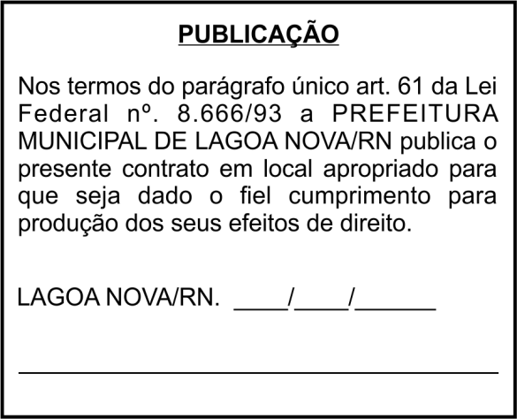
Pregoeiro Municipal

